Положение о проведении семейной лаборатории
лэнд-арта «Арт-луд» / «Арт-поле»

1. Общие положения
Семейная лаборатория лэнд-арта «Арт-луд»/«Арт-поле» (далее Конкурс) проходит в рамках Этно-арт проекта «ДондыДор - парк живой истории», победителя конкурса на предоставление грантов Президента Российской Федерации на развитие гражданского общества. Главной идеей Конкурса является вовлечение семей в совместное творчество через призму современного искусства лэнд-арта.

2. Учредитель конкурса
- Фонд президентских грантов;
-Автономная некоммерческая организация «Ресурсно-информационный центр «ДондыДор»;
- Администрация муниципального образования «Глазовский район».

3. Организаторы
- Управление по проектной деятельности, культуре, молодежной политике, физической культуре и спорту Администрации муниципального образования «Глазовский район»;
- МБУК «Центр культуры и туризма Глазовского района»;
- Администрация муниципального образования «Адамское».

4. Цели и задачи
4.1. Цель: укрепление института семьи посредством совместного создания лэнд – арт пространства на территории парка «ДондыДор».
4.2. Задачи:
1. Пропаганда семейных ценностей;
2. Сближение родителей и детей при помощи совместного создания лэнд – арт объекта;
3. Знакомство семей с новым видом творчества – лэнд – арт – создание скульптур и образов на природе с использованием природных материалов;
4. Создание нового публичного эколого-культурного пространства.

5. Дата и место проведения
Конкурс будет проходить 07 августа 2021 года на территории парка «ДондыДор» (д. Адам, Глазовский район, Удмуртия).

6. Программа Конкурса
12.30ч. – Открытие семейного конкурса лэнд-арта среди семей «Арт-луд»
13.00ч. - Создание конкурсантами лэнд – арт композиций
14.30ч.- Презентация лэнд-арт композиций
15.00ч. - подведение итогов конкурса и торжественное награждение победителей.

7. Правила участия в Конкурсе
7.1. К участию в Конкурсе приглашаются семьи (2 взрослых и 1-2 ребёнка 6-14 лет)
7.2. Конкурс является командным. В семейной команде могут принимать участие до 4-х человек. Опыт создания арт-объектов приветствуется.
7.3. Для участия в Конкурсе допускаются семь первых команд, подавших заявку.
7.4. Для участия в Конкурсе необходимо отправить Организатору заявку на электронный адрес: dialog@glazrayon.ru «Заявка на Арт-луд». Заявки для участия принимаются до 1 августа 2021 г. Жеребьевка проходит после подачи заявки в формате онлайн. Форма Заявки в Приложении 1.
7.5. На изготовление лэнд – арт объекта семье даётся 1,5 часа. В 14.30 начинается презентация объектов перед жюри. Подведение итогов 07 августа в 15.00 на территории парка «ДондыДор».

8.Условия проведения Конкурса
8.1. Тема Конкурса: создание лэнд-арт композиции (арт-объекта), выполненной из природных материалов на тему «Искусство финно-угорских народов».
8.2. При изготовлении арт-обьектов участникам в качестве декорирования допускается использование своих природных материалов. Для декорации допускаются только природные материалы.
8.3.Инструменты для создания арт-объекта необходимо иметь самим участникам.
8.4.По окончании работ участники самостоятельно производят уборку своей площадки.

9. Требования композиционного решения и создания лэнд-арт композиций
9.1. Все объекты выполняются из природных материалов: дерева, корней, веток, сучков, камней, травы, хвороста, цветов и т.д.
9.2. Основой лэнд-арт композиций будут являться каркасные деревянные пирамиды с треугольным основанием, которые необходимо будет оригинально оформить природными материалами, а также зону, находящуюся рядом с композицией. Тематика для оформления конусов – «Искусство финно-угорских народов». Методом жеребьевки каждая команда определяет конкретную народность, в стилистике которой оформляет каркас. Вся атрибутика, украшения и декор, примененные для оформления, остаются на площадке фестиваля на безвозмездной основе.
9.3. Участникам предоставляется готовый каркас треугольной пирамиды (изготовлена из деревянной доски 25*150). Пирамида: высота 2м, основание - равносторонний треугольник со стороной 1м. (Приложение 2).
9.4. Командам необходимо будет презентовать лэнд-арт композиции экспертному жюри.

10. Критерии оценки лэнд-арт композиций
- гармоничное сочетание с окружающим ландшафтом;
- оригинальность, творческий подход к созданию объекта;
- выразительность композиции: зрительное восприятие объекта, его целостность (форма, пропорции, визуальный баланс);
- соответствие заданной теме;
- техника исполнения: аккуратность (чистота) исполнения, устойчивость работы (стабильность), физический баланс, прочность крепления. Устойчивость к неблагоприятным погодным условиям;
- слаженная работа команды.

11. Условия пребывания участников на Конкурсе:
11.1. Организаторы не обеспечивают участников мероприятия и сопровождающих лиц какими – либо видами страхования. За травмы, полученные участниками, утрату и порчу имущества во время пребывания на Конкурсе организаторы ответственности не несут.
11.2. Участникам Конкурса рекомендуется иметь при себе спецодежду и одежду, соответствующую погодным условиям.

12. Подведение итогов Конкурса
12.1. Экспертное жюри определяет победителя Конкурса в соответствии с выставленными оценками. Решение жюри считается окончательным и пересмотру не подлежит.
12.2. Победитель будет награждён дипломом и ценным призом.
Все участники награждаются Дипломами участников и памятными призами.

Контактное лицо - Анастасия Ивановна Гришина, заведующий Молодежным центром «Диалог», по тел.: 8 (34141) 5-59-17.
Организаторы имеют право вносить изменения в условия Конкурса без объяснения причин.

Приложение 1
Заявка участников семейной лаборатории
лэнд – арта «Арт - луд»
ФИО (супругов)_____________________________________________________
ФИО (1-го ребенка)__________________________________________________
ФИО (2-го ребенка)__________________________________________________
Муниципальное образование__________________________________________
Краткое описание лэнд – арт композиции________________________________________________________
___________________________________________________________________
___________________________________________________________________
Инструменты, необходимые от организаторов:____________________________
____________________________________________________________________
КОНТАКТЫ СЕМЬИ:
Адрес проживания:
__________________________________________________________________
__________________________________________________________________
Контактный телефон
(указать телефон, по которому в любой момент можно связаться):
__________________________________________________________________
Электронный адрес:
__________________________________________________________________

Приложение 2

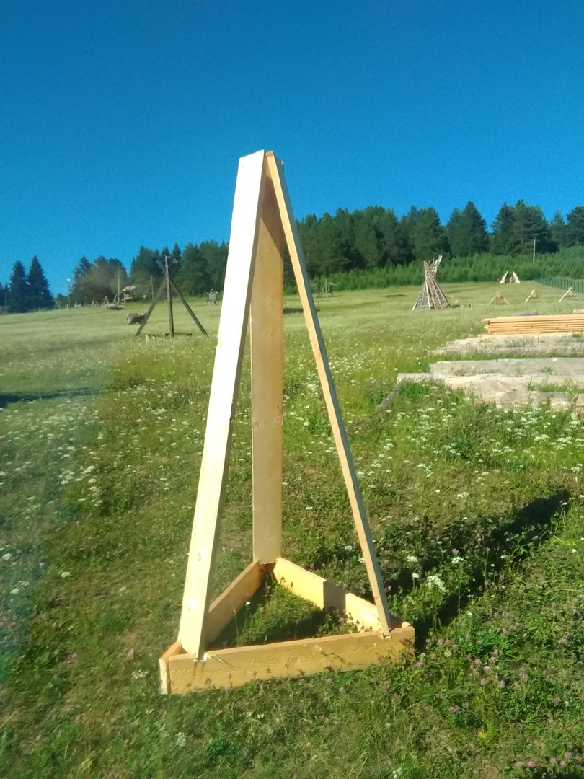
Фото каркаса, который необходимо будет украсить

